从零实现ffmpeg添加去雾filter

-- 摄像头采集图像，并通过web播放去雾后的视频流（一）
2．Dehaze_filter框架
  - 框架代码
#include "libavutil/colorspace.h"
#include "libavutil/common.h"
#include "libavutil/opt.h"
#include "libavutil/eval.h"
#include "libavutil/pixdesc.h"
#include "libavutil/parseutils.h"
#include "avfilter.h"
#include "formats.h"
#include "internal.h"
#include "video.h"

typedef struct DehazeContext {
//const AVClass *class;//add some private data if you want

} DehazeContext;

/*static av_cold int init(AVFilterContext *ctx)
{
DrawBoxContext *s = ctx->priv;
uint8_t rgba_color[4];

if (!strcmp(s->color_str, "invert"))
s->invert_color = 1;
else if (av_parse_color(rgba_color, s->color_str, -1, ctx) < 0)
return AVERROR(EINVAL);

if (!s->invert_color) {
s->yuv_color[Y] = RGB_TO_Y_CCIR(rgba_color[0], rgba_color[1], rgba_color[2]);
s->yuv_color[U] = RGB_TO_U_CCIR(rgba_color[0], rgba_color[1], rgba_color[2], 0);
s->yuv_color[V] = RGB_TO_V_CCIR(rgba_color[0], rgba_color[1], rgba_color[2], 0);
s->yuv_color[A] = rgba_color[3];
}

return 0;
}暂时没有init*/
static int query_formats(AVFilterContext *ctx)//formats supports支持的格式
{
static const enum AVPixelFormat pix_fmts[] = {
AV_PIX_FMT_YUV420P,//目前就添加yuv420一种
AV_PIX_FMT_NONE
};
AVFilterFormats *fmts_list = ff_make_format_list(pix_fmts);
if (!fmts_list)
return AVERROR(ENOMEM);
return ff_set_common_formats(ctx, fmts_list);
}

/*static av_pure av_always_inline int pixel_belongs_to_grid(DrawBoxContext *drawgrid, int x, int y)
{
// x is horizontal (width) coord,
// y is vertical (height) coord
int x_modulo;
int y_modulo;

// Abstract from the offset
x -= drawgrid->x;
y -= drawgrid->y;

x_modulo = x % drawgrid->w;
y_modulo = y % drawgrid->h;

// If x or y got negative, fix values to preserve logics
if (x_modulo < 0)
x_modulo += drawgrid->w;
if (y_modulo < 0)
y_modulo += drawgrid->h;

return x_modulo < drawgrid->thickness // Belongs to vertical line
|| y_modulo < drawgrid->thickness; // Belongs to horizontal line
}*/

static int dehaze_filter_frame(AVFilterLink *inlink, AVFrame *frame)//处理函数
{
return 0;
}

#define OFFSET(x) offsetof(DehazeContext, x)
// #define FLAGS AV_OPT_FLAG_VIDEO_PARAM|AV_OPT_FLAG_FILTERING_PARAM

// AVFILTER_DEFINE_CLASS(dehaze);
static const AVFilterPad dehaze_inputs[] = {
{
.name = "default",
.type = AVMEDIA_TYPE_VIDEO,
.filter_frame = dehaze_filter_frame,
},
{ NULL }
};

static const AVFilterPad dehaze_outputs[] = {
{
.name = "default",
.type = AVMEDIA_TYPE_VIDEO,
},
{ NULL }
};

AVFilter ff_vf_dehaze = {
.name = "dehaze",
.description = NULL_IF_CONFIG_SMALL("empty filter"),
.priv_size = sizeof(DehazeContext),
//.init = init,目前不确定是否需要初始化，先注释，uninit同理
//.uninit = uninit,
.query_formats = query_formats,
.inputs = dehaze_inputs,
.outputs = dehaze_outputs,
};
  - 源码分析
首先写的是AVFilter：
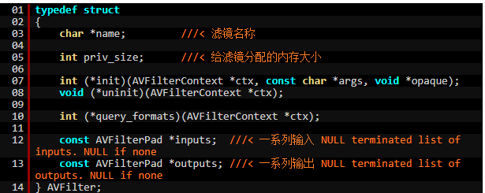
.name也就是滤镜的名称；
priv-size初始化了DehazeContext,这个是filter的私有上下文，可以把各种需要的本地全局变量放在这；
init和uninit，如果私有上下文有什么内容要初始化，那就放在init，如果没有，这两个函数可以不写；
query_formats，宣称这个filter支持什么格式的frame，我这个是YUV420，可以根据需要添加支持；
接下来是AVFilterPad inputs和outputs，这两个是fiter与外面交互的桥梁
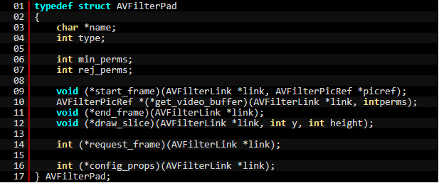
输入输出pad都可以用的元素：
name pad的名字，所有的输入pad名字不能重复，所有的输出名字不能重复；
type 此元素目前只能为“AV_PAD_VIDEO”值
config_props 链接此pad的配置方法的函数指针

仅限输入pad使用的元素：
min_perms 接受输入需要的最小权限
rej_perms 不接受的输入权限
start_frame 一帧传入时引用的方法的函数指针
draw_slice 每个slice已经传入后引用的方法的函数指针
end_frame 一帧完整结束后引用的方法的函数指针
get_video_buffer 前一个滤镜调用，用以为一个图像请求内存
然后是filter_frame函数，这是处理函数，我们需要的变换就在该函数中完成；
Config_output函数则是设计处理用户在转换时输入的参数的函数，目前filter框架不需要，故先注释；
  - Dehaze_Filter算法
dehaze filter主要
  - 丰满框架，并转换样片
./ffmpeg -i ~/2-wumai.mp4 -vf "dehaze" -y wumai-test.mp4

